浙江省高等学校在线开放课程共享平台

学生端使用手册

目录
目录 1
1.登录 2
2. 注册 3
3.忘记密码 5
4.学生空间 6
4.1我的课程 6
4.1.1进入学习 7
4.1.1.1课程公告 7
4.1.1.2学习进度 9
4.1.1.3章节内容 9
4.1.1.4作业 11
4.1.1.5测验 12
4.1.1.6考试 14
4.1.1.7讨论 15
4.1.1.8笔记 16
4.1.1.9学习资料 17
4.1.1.10课程评价 18
4.1.2退出课程 18
4.2我的公告 19
4.3我的进度 19
4.4我的成绩 20
4.5我的作业 20
4.6我的测验 21
4.7我的考试 21
4.8我的讨论 22
4.9我的笔记 22
5.账户设置 23
5.1个人信息 23
5.2账户安全 24
5.3认证信息 24

系统地址：http://www.zjooc.cn/
角色：教师、学生、高校管理员、课程管理员
注：学生可使用之前老平台账号进行登录。若是新用户则需要高校管理员进行学生账号的创建。也可自行在系统注册账号，但注册后的账号没有所属院校，属于社会人员账号。

1.登录
操作步骤：
①：首先进入系统，点击主页右上角的登录按钮，进入登录页。如图所示：
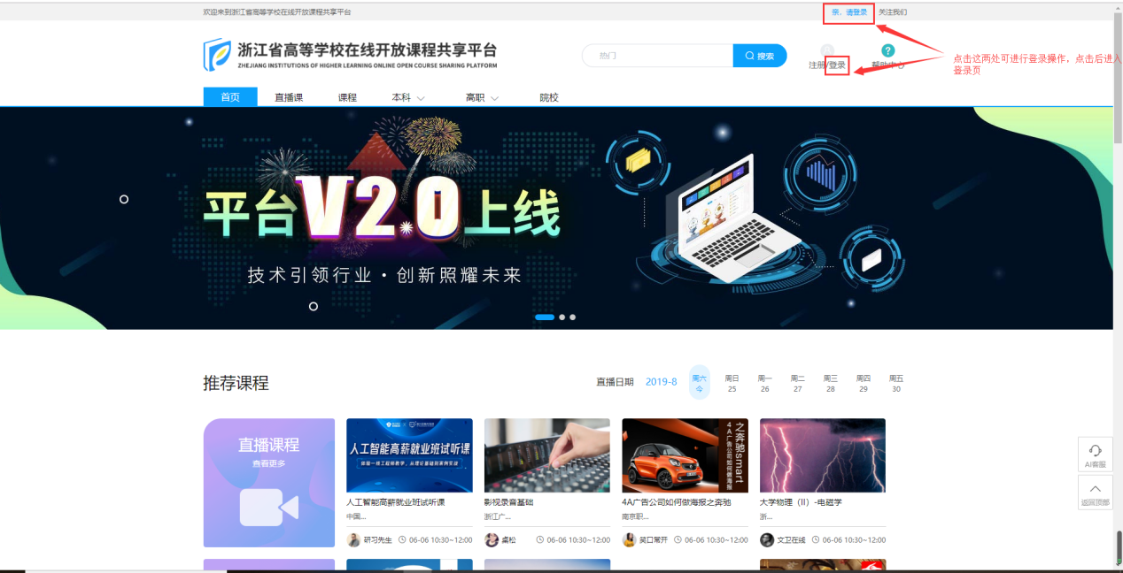

②进入登录页后，输入用户名、密码、验证码，点击【登录】按钮进入系统。（注：可直接用老平台账号登录）如图所示：
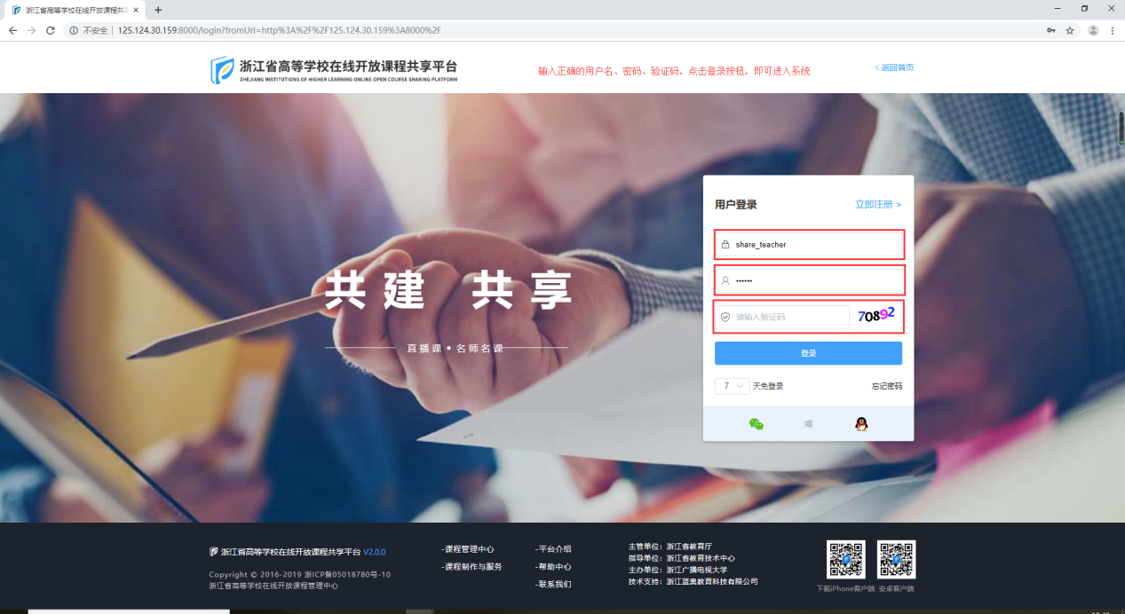

③进入系统后点击右上角身份切换按钮，进入学生空间。如图所示：
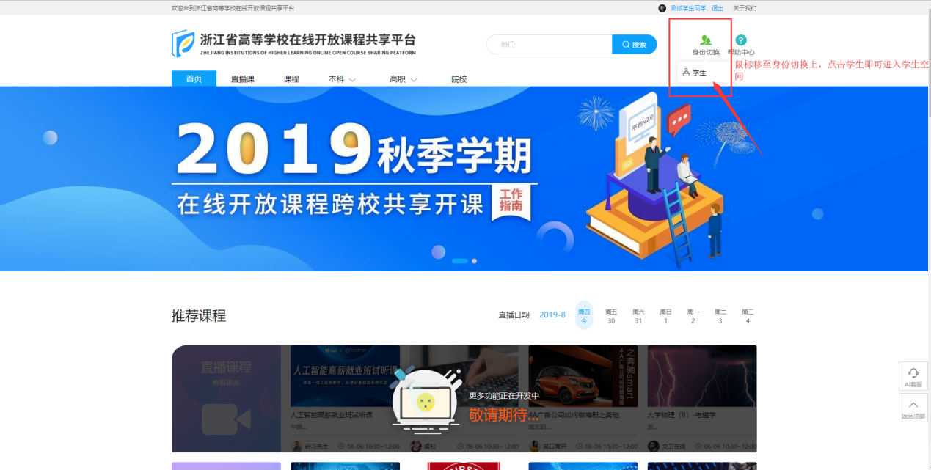

注册
学生账号的来源有两种：
①由高校管理员进行学生账号的创建。
②由学生自行创建账号。创建后的账号默认具备学生身份，但是没有所属院校，属于社会人员账号。

操作步骤：
①首先进入系统，点击主页右上角的注册按钮，进入注册页。如图所示：
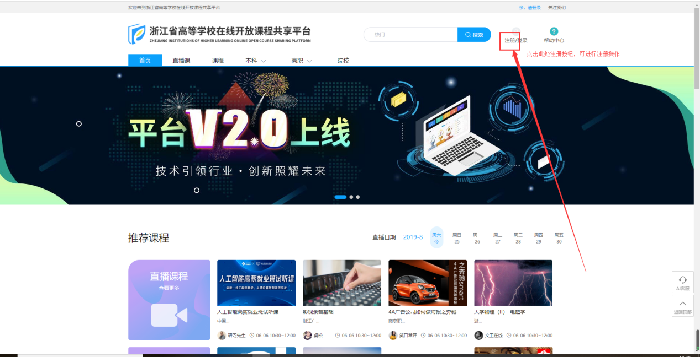

②进入注册页后，有两种注册方式：手机注册、用户名注册。
(1).手机注册：通过手机号码进行注册，输入手机号码，点击按钮，当手机接收到短信验证码后，输入验证码，并输入密码，最后点击注册按钮即可注册成功。如图所示：
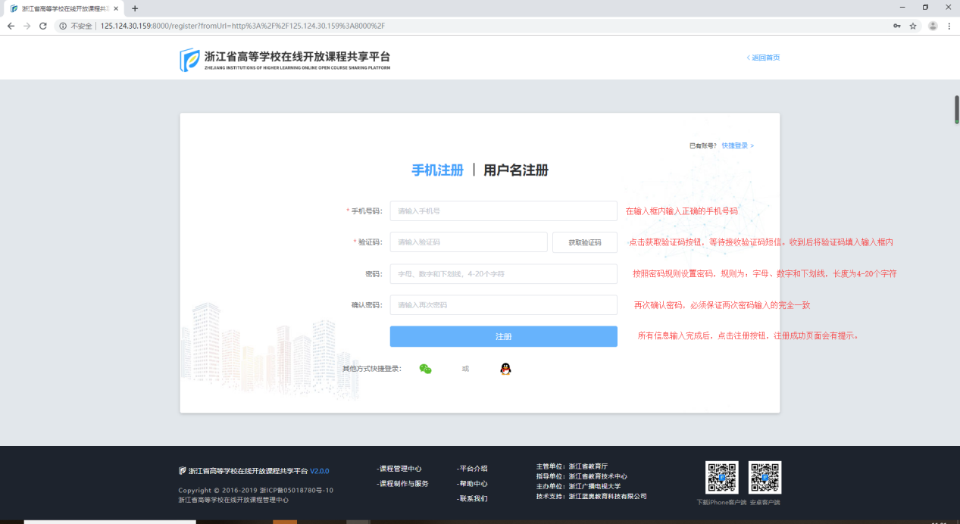
(2).用户名注册：通过设置用户名的方式进行注册。首先根据规则设置用户名、密码。用户名设置规则为：以字母开头，并与数字组合，长度为6-20个字符；密码设置规则为：字母、数字和下划线，长度为4-20个字符。设置完毕后点击注册按钮即可注册成功。如图所示：
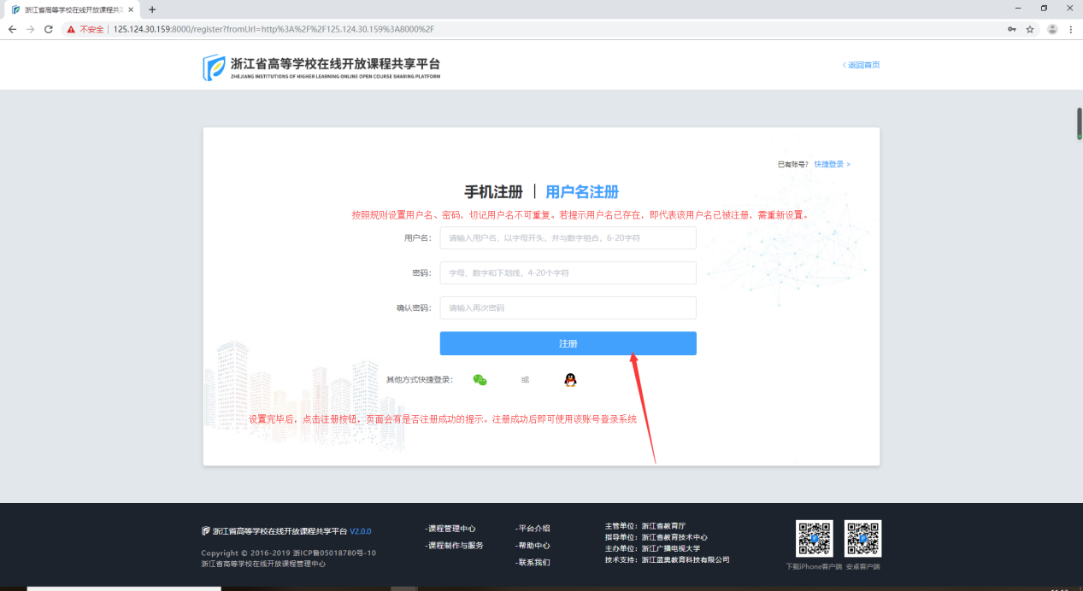

③注册成功后即可使用注册账号登录进系统。新注册的账号默认为学生身份，没有所属院校，为社会人员账号。

3.忘记密码
操作步骤：
①若忘记账户密码，可点击登录按钮，进入登录页后，点击登录框右下角的忘记密码按钮，进入密码找回页。如图所示：
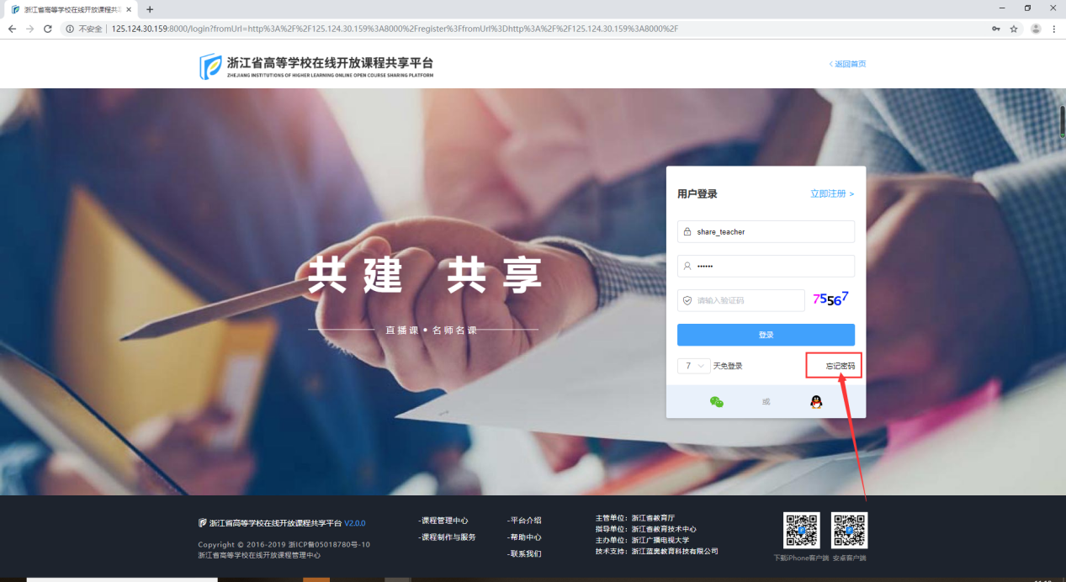

②进入找回密码页后，输入账号所绑定的手机号码，点击获取验证码按钮，等待接收验证码短信。收到信息后，将验证码填入到输入框内，点击下一步按钮。如图所示：
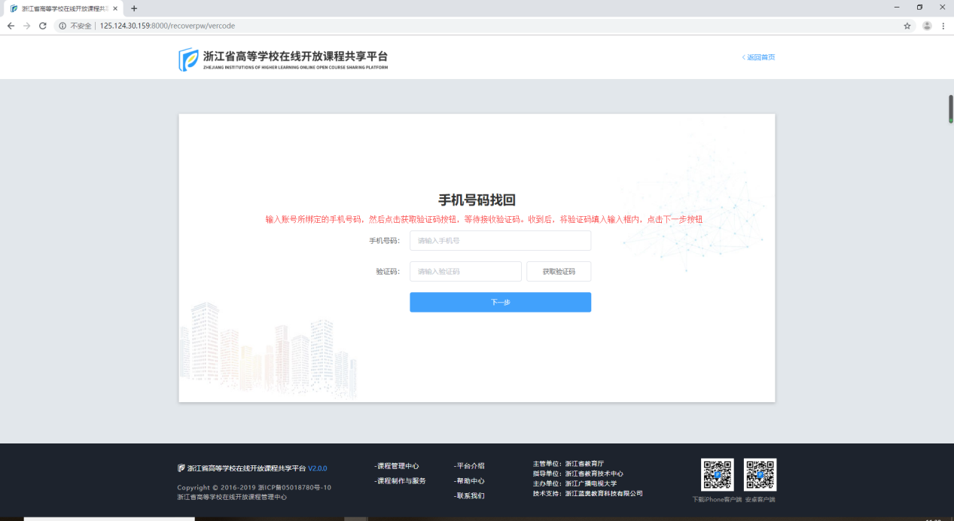

③点击下一步后，重新设置密码，密码规则和注册时一样。务必保证两次密码输入完全一致。如图所示：
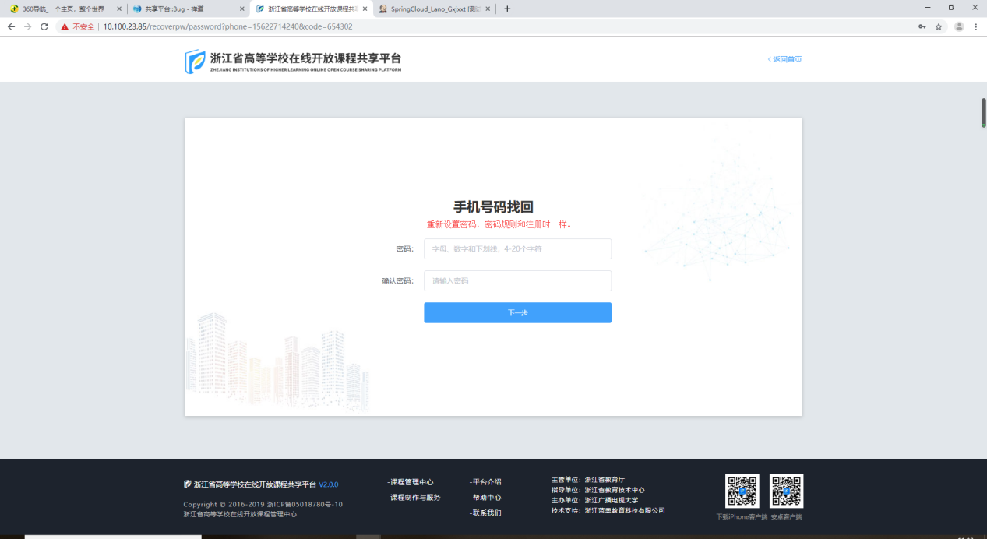

④重置密码成功后，可点击页面内的去登录按钮进行登录。如图所示：
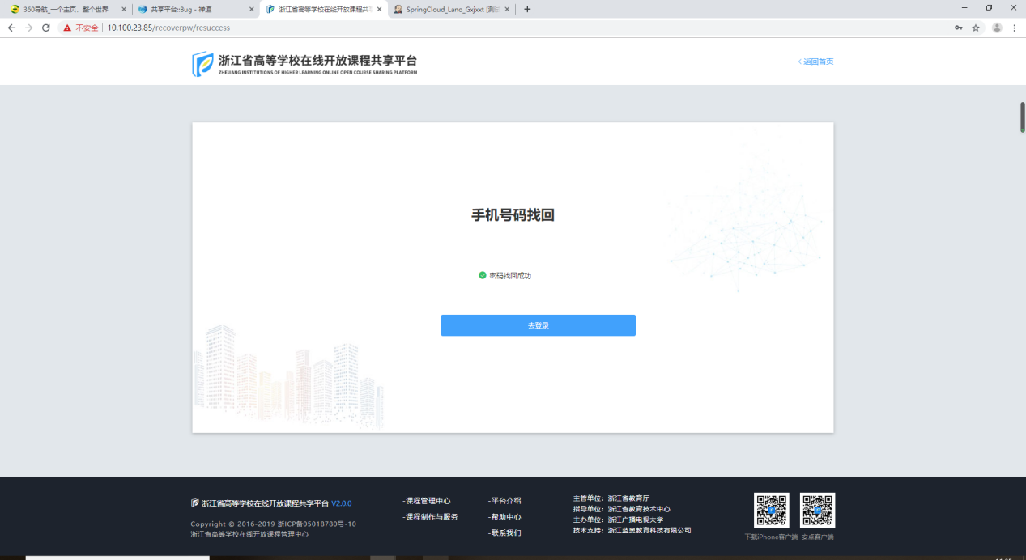

4.学生空间

4.1我的课程
我的课程主要是显示当前账号下所有的课程信息，点击进入学习即可开始此课程的学习。也可点击退出课程退出此课程的学习。如图所示：
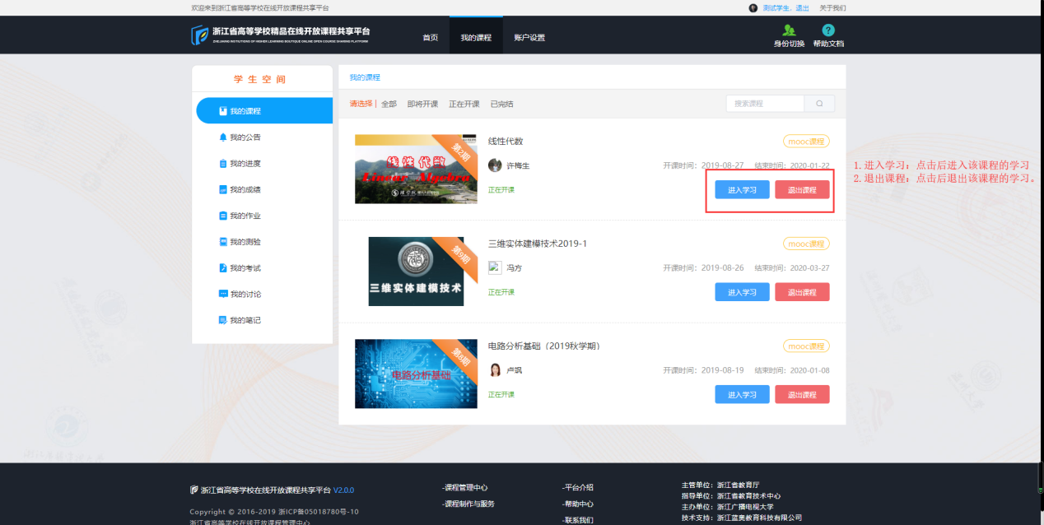

4.1.1进入学习
点击课程页面内的按钮，即可进入该课程的学习。课程学习页面包括：课程公告、学习进度、章节内容、作业、测验、考试、讨论、笔记、学习资料、课程评价等。如图所示：
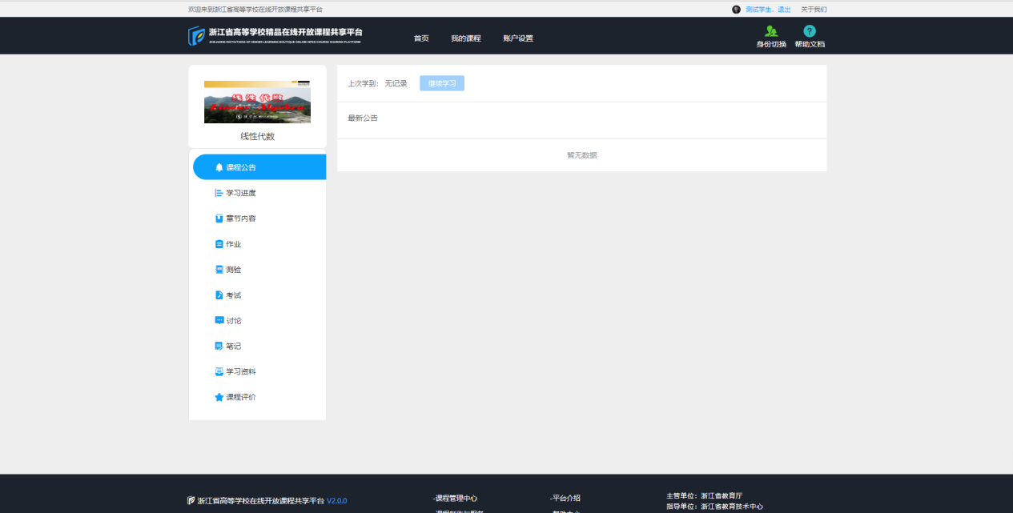

4.1.1.1课程公告
课程公告主要展示的是教师对该课程发布的公告。如图所示：
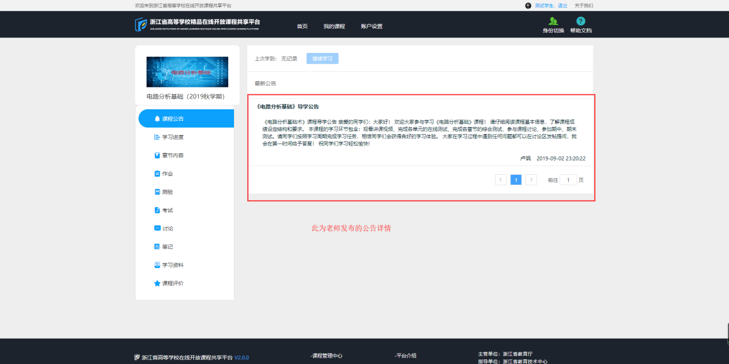
页面内显示上次学习记录，当章节内容无数据时，此处显示无记录且继续学习按钮无法点击；点章节内容有数据时，此处会显示您上次的学习记录，点击继续学习即可跳转到上次学习部分。如图所示：
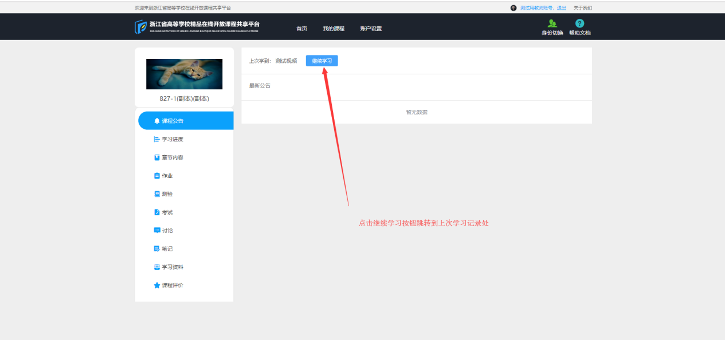
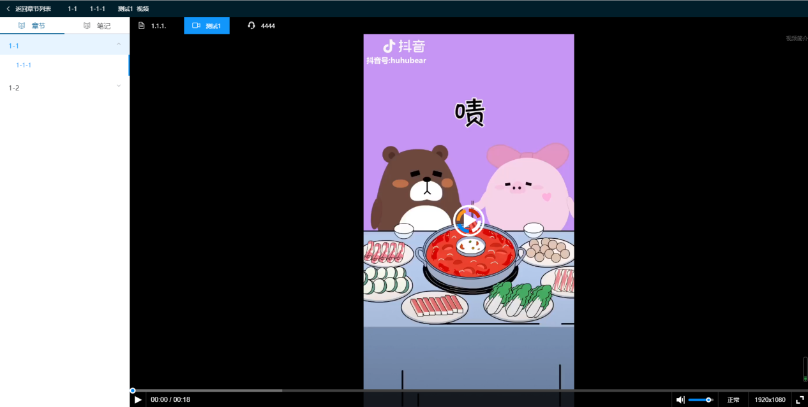

4.1.1.2学习进度
学习进度主要是统计学生该课程的学习进度，包括：开课进度、我的进度、学习记录、学习成绩等。如图所示：
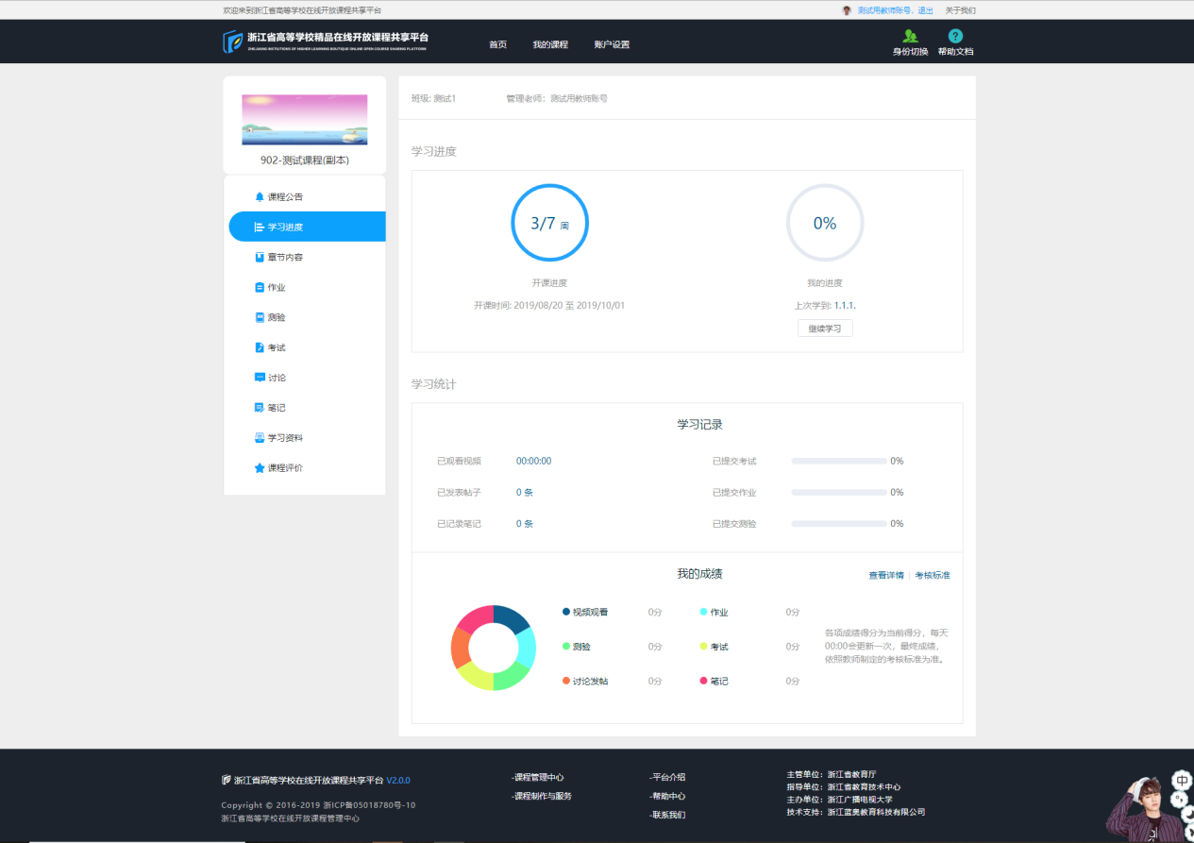
开课进度：开课进度指的是当前课程的开课进度。以开课时间为准，显示具体开课周期。
我的进度：我的进度指的是我在此课程的学习进度。主要是统计章节内容中的学习进度。
学习记录：学习记录主要是统计视频观看进度、已发表帖子数量（讨论以及讨论的回复）、已记录笔记数量、已提交考试/作业/测验进度。
我的成绩：我的成绩指的是按照考核标准来计算出的目前各项的成绩。
查看详情：点击我的成绩右上角的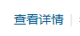按钮，即可跳转到详情页，页面显示视频观看、作业、测验、考试、讨论发帖、课程笔记等详细进度。如图所示：
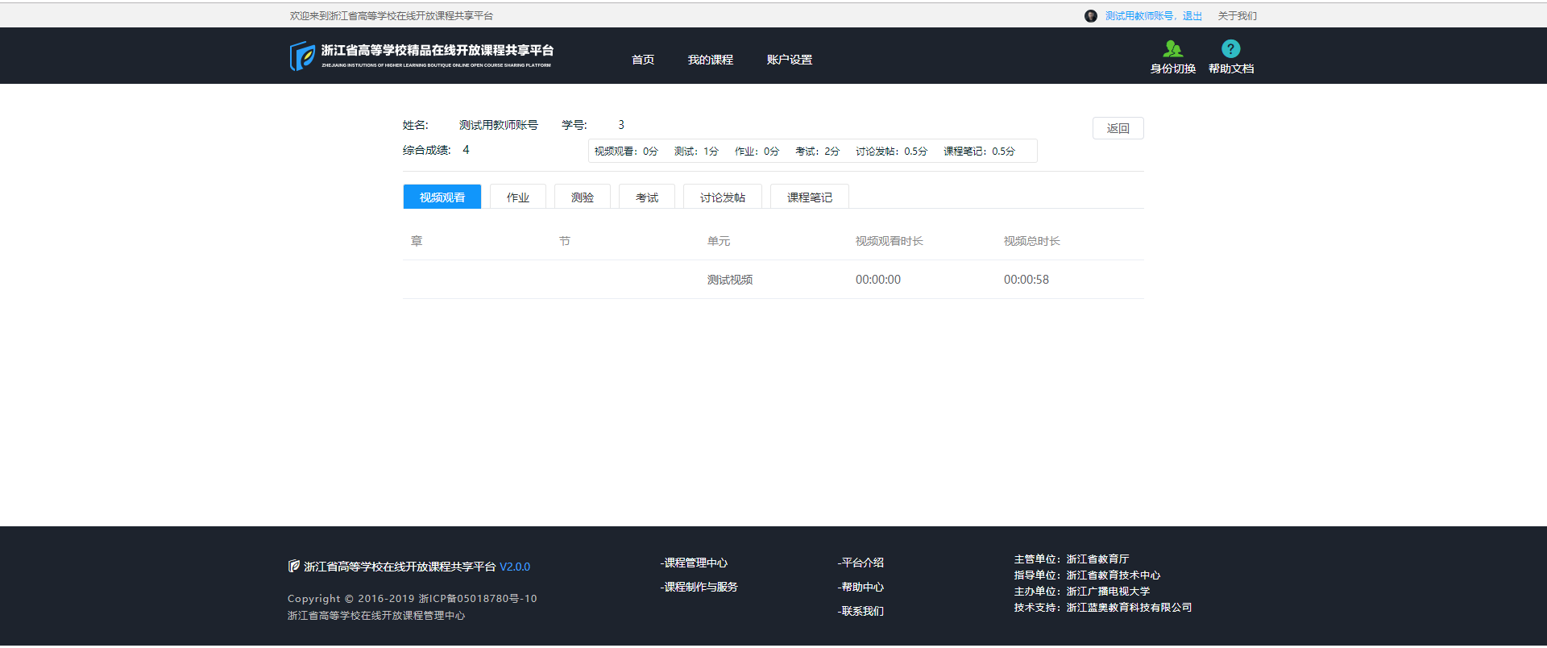
考核标准：点击我的成绩右上角的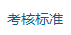按钮，就能弹出当前课程的考核标准，如图所示：
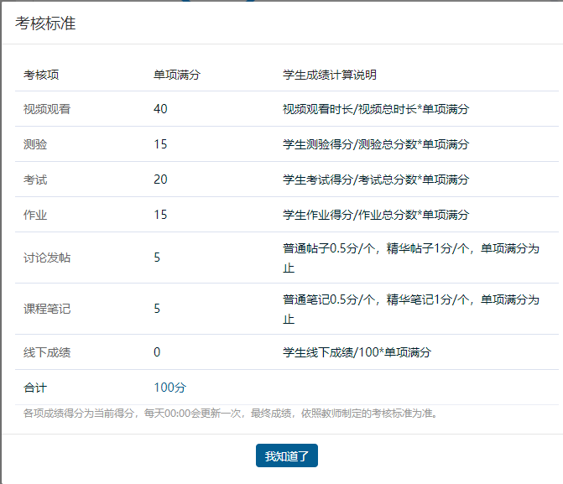

4.1.1.3章节内容
章节内容主要显示的是当前课程已发布的章节内容。点击章节标题即可进入学习。章节内容共有四类：视频、音频、PDF、图文。若开课教师设置了视频强制观看的话，则首次观看视频时无法拖拽，首次观看完成后可以随意拖拽。若是其他内容，在学习完成后，点击底部的按钮即可。如图所示：
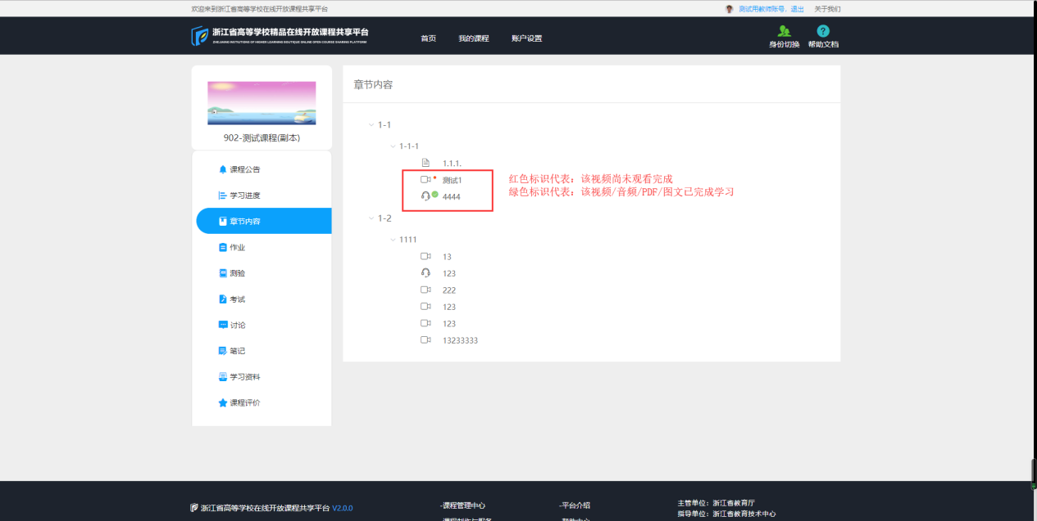
进入学习的页面：
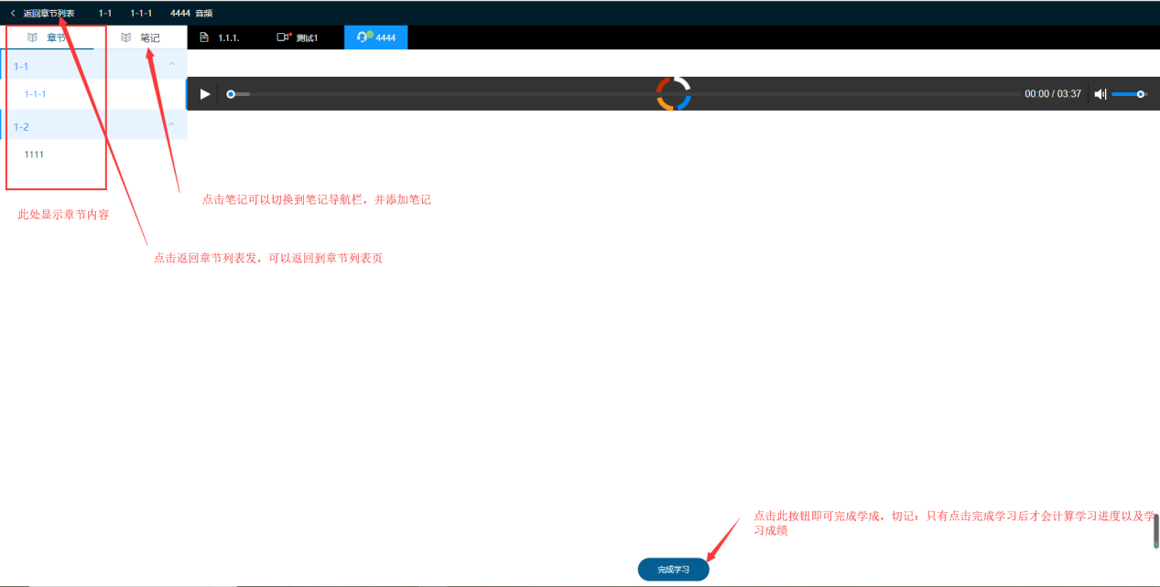
添加笔记页面：
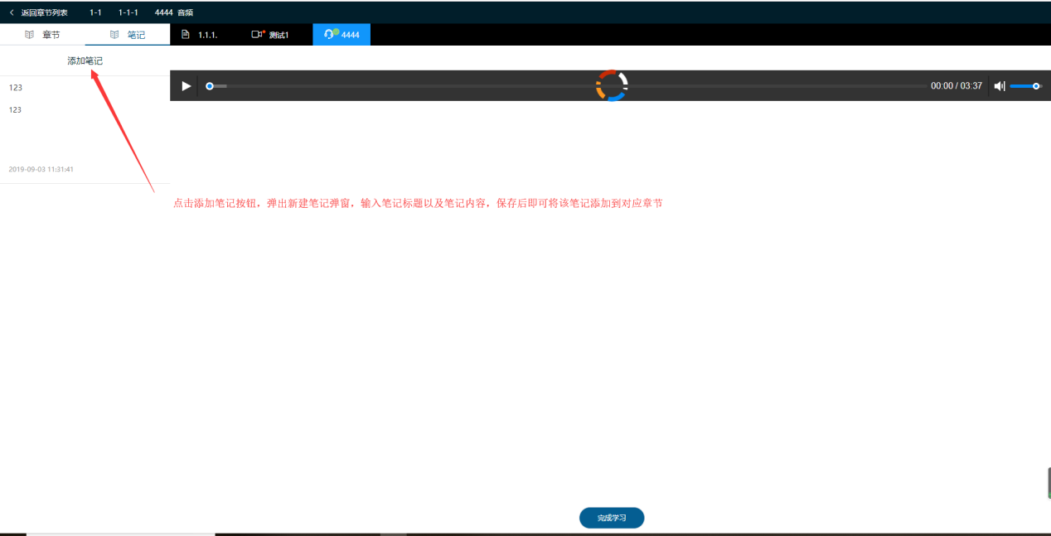

4.1.1.4作业
作业主要显示的是老师给该课程布置的所有作业。作业状态分别有：继续答题、去作业、撤回重做、已提交、已批阅、已截止六种状态。如图所示：
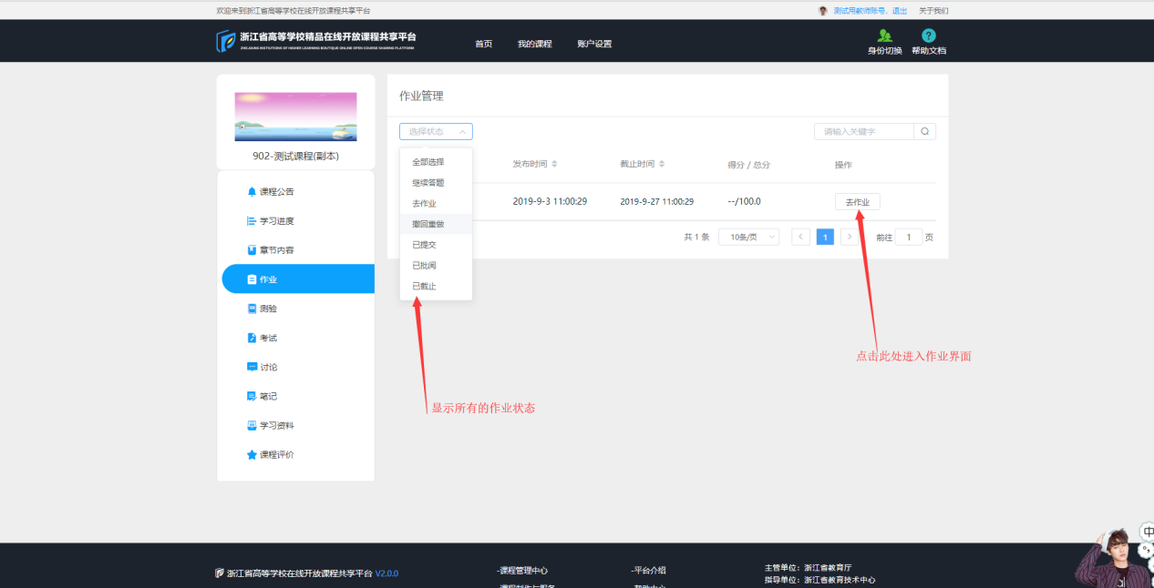
作业状态详解：
继续答题：指的是已经答题过，但目前退出了答题页面，点击继续答题按钮可继续上次答题操作。如图所示：
去作业：指的是该作业尚未答题，点击去作业按钮进入答题界面进行答题。如图所示：
撤回重做：
已提交：指的是答题结束后，并点击提交按钮了。此时作业状态为已提交，不能再进行答题，但是点击已提交按钮可以查看答题结果。如图所示：
已批阅：指的是老师已经批阅的您的作业，点击已批阅按钮可查看该作业的具体答题情况以及解析。如图所示：
已截止：指的是该作业的截止时间已到，可以继续答题但是不会计入成绩统计。

作业详情页如图所示：
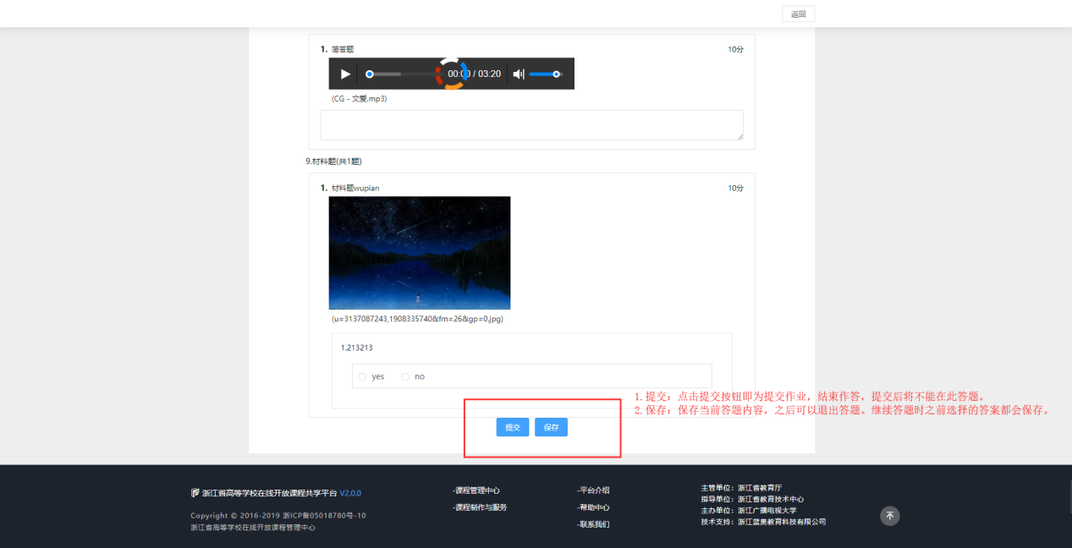

4.1.1.5测验
测验主要显示的是教师为该课程设置的所有测验内容。学生可点击去测验进入测验页面。每份试卷都有对应的测验次数，次数用完后将不能再进行测验。测验状态分别有：继续答题、去测验、重新答题、查看结果、已截止五种状态。如图所示：
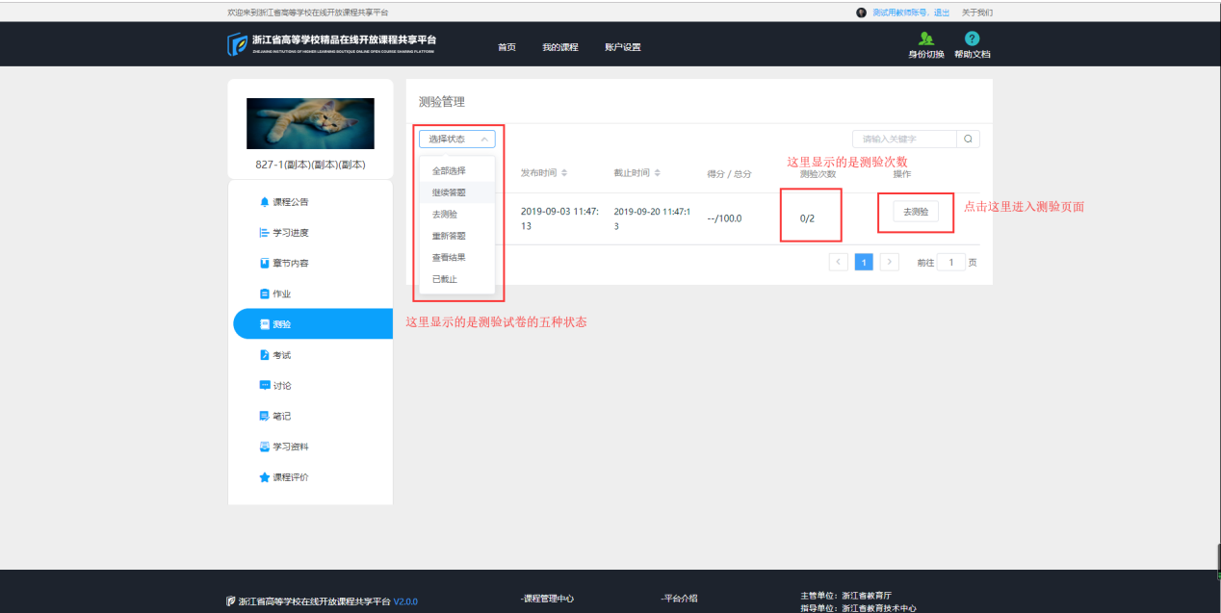
测验状态详解：
继续答题：指的是已经进入测验页面，未提交测验。退出测验后可以已在测验时间范围内继续答题。如图所示：
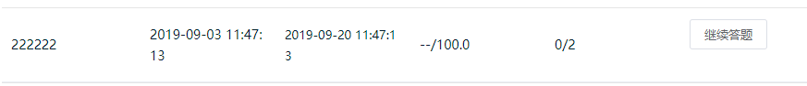
去测验：指的是未开始作答，点击去测验按钮进入测验页面答题。如图所示：
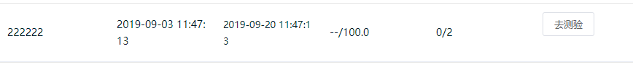
重新答题：指的是当测验次数大于1时，已经提交过一次测验。这时可以点击重新答题按钮再次进入答题页。当测验次数用完后将不会有重新答题的操作。如图所示：
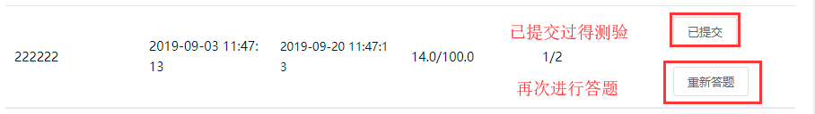
查看结果：指的是已提交过得测验，可以点击已提交-查看结果按钮，查看测验结果以及题目解析。如图所示：
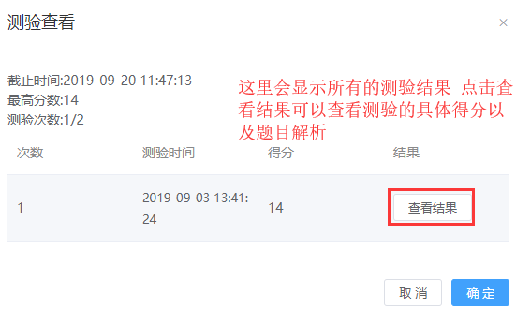
已截止：指的是已经到了教师设置的截止时间，截止后可以继续答题，但是不计入成绩统计。如图所示：
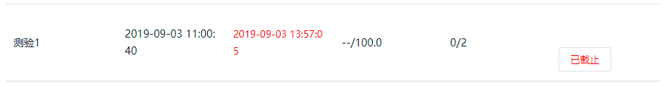
测验详情页：点击去测验按钮即可进入测验页面。页面显示该测验的题目，答题即可。答题结束后点击底部的提交按钮提交成绩。提交完成后实时显示成绩。如图所示：
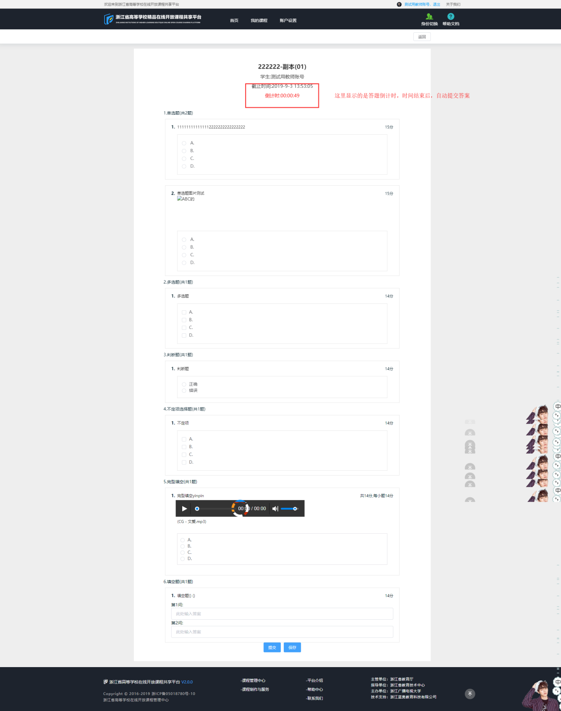

4.1.1.6考试
考试主要是展示老师在给课程设置的所有考试试卷。学生可点击去考试按钮进入考试页面。考试机会只有一次，答题结束后提交答案，系统会自动计算成绩。考试状态分别是：继续答题、去考试、已提交、已批阅、已截止五种状态。如图所示：

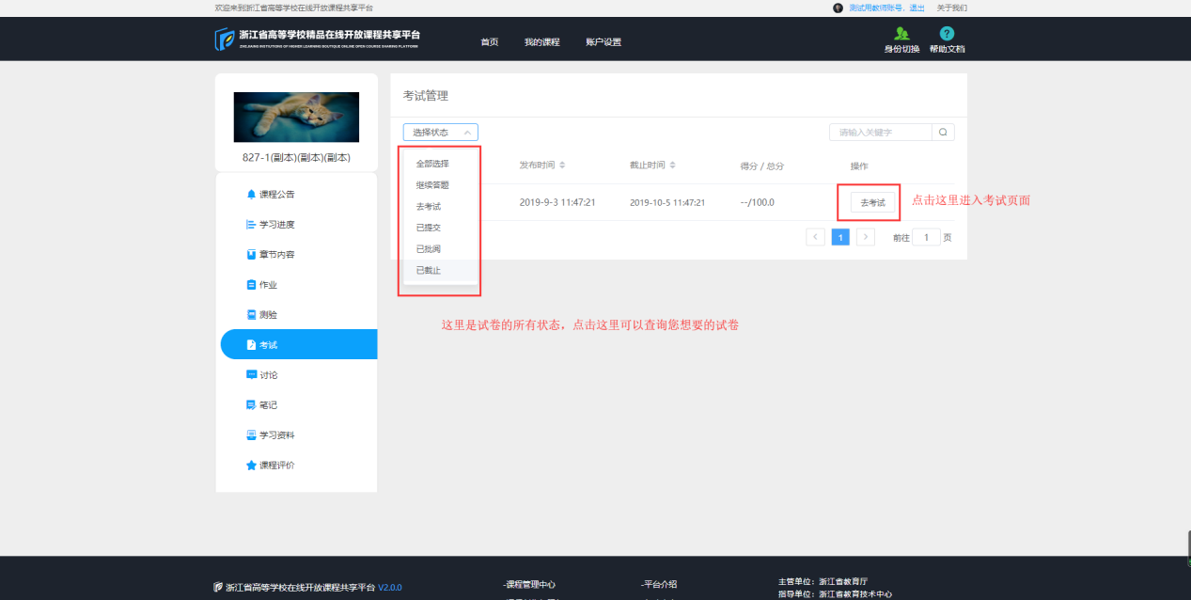
考试状态详解：
继续答题：指的是已经进入考试页面，未提交考试。退出考试后可以已在考试时间范围内继续答题。如图所示：
去考试：指的是尚未开始考试，点击去考试按钮可进入到考试页面。如图所示：
已提交：指的是已经提交了试卷，提交后将不能再次进行答题。如图所示：
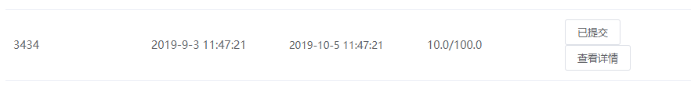
已批阅：指的是老师已经批阅了您提交的考试。点击已批阅按钮可以进入考试详情页，查看得分。如图所示：
已截止：指的是该考试试卷的截止时间已到。可以继续答题，但是不会计入成绩统计。如图所示：
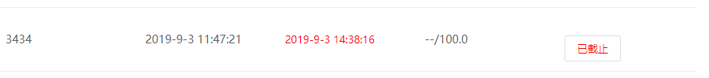

4.1.1.7讨论
讨论主要是学生发表对该课程的讨论，同时也能收到其他学生的回复。如图所示：
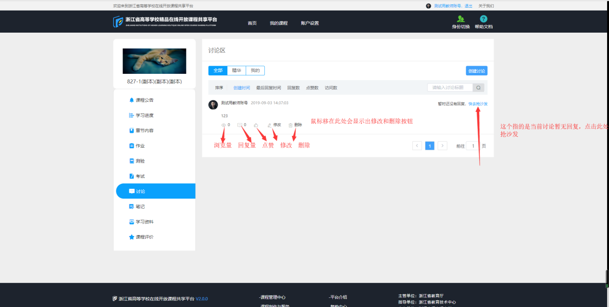
创建讨论：点击页面右上角的按钮，弹出新增讨论的弹出，输入讨论标题和内容，保存成功后即可。如图所示：
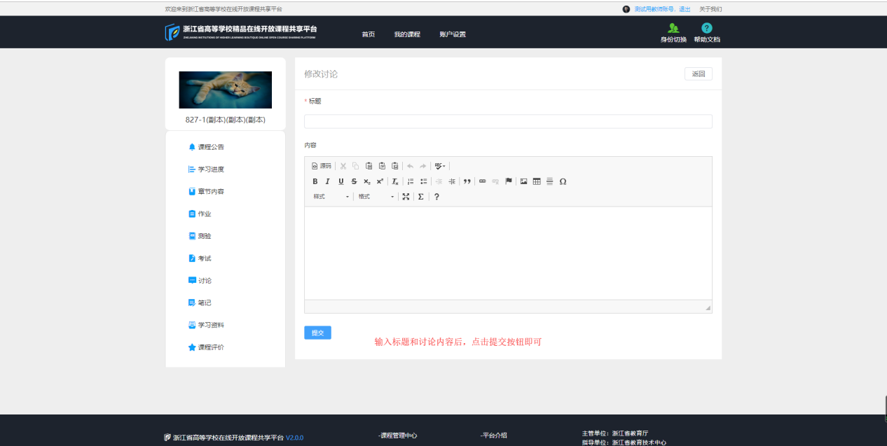

4.1.1.8笔记
笔记主要是展示该课程内所有学生发表的笔记，也可在此页面内新建一条笔记。也可以点赞、收藏其他学生的笔记。如图所示：
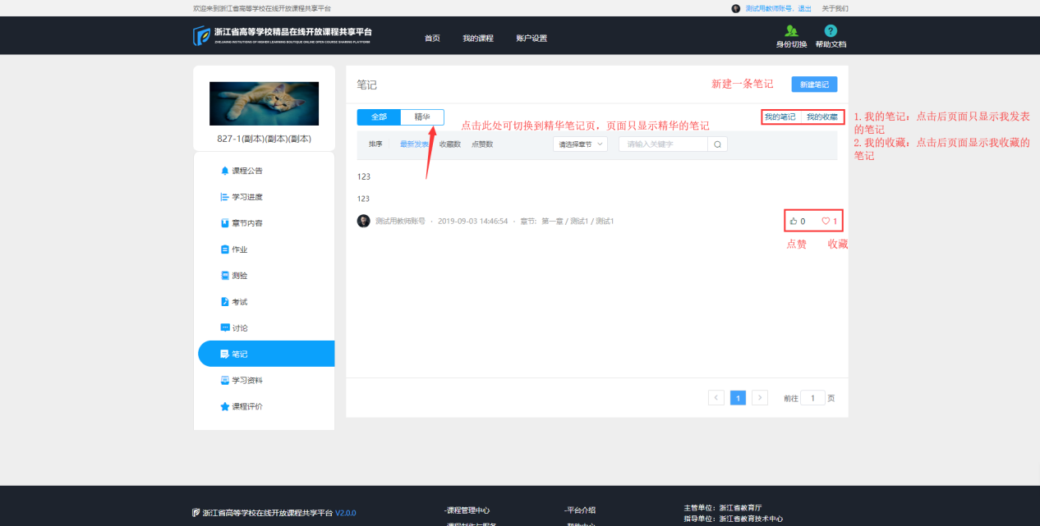
新建笔记：点击页面右上角的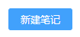按钮，跳转到新建笔记的页面，填写标题、章节、正文后点击提交按钮，即成功新建一条笔记。如图所示：
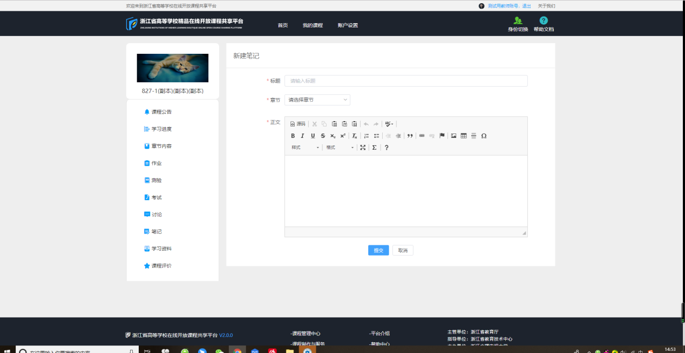

4.1.1.9学习资料
学习资料主要是教师为该课程上传的拓展资料。学生可自行将资料下载到本地。如图所示：
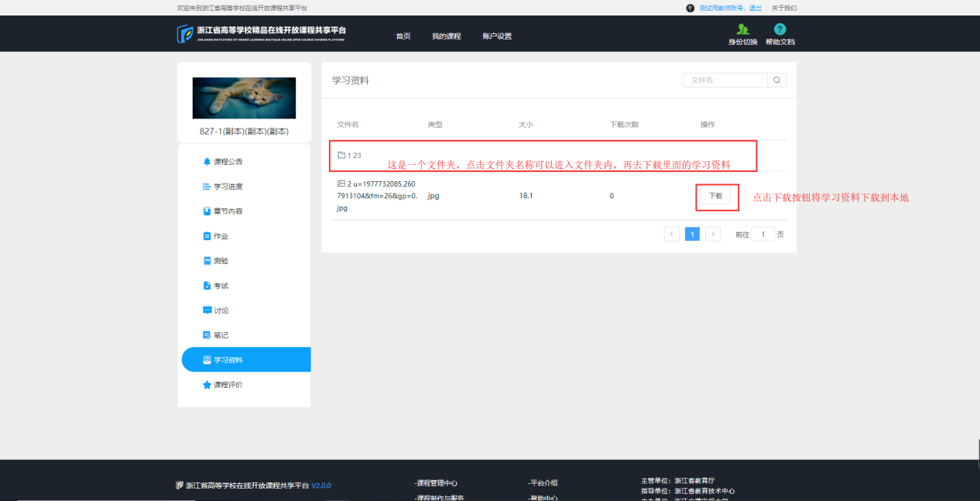

4.1.1.10课程评价
课程评价主要是展示学生对该课程的所有评价，在页面上方填写星级和评语后点击提交按钮即可。每个人只能对该课程发表一次评价。如图所示：
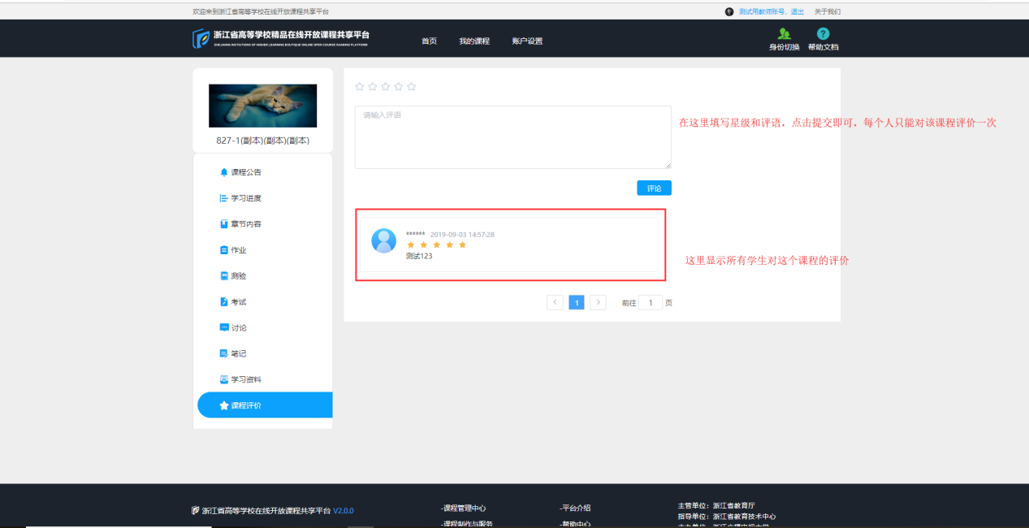

4.1.2退出课程
操作步骤：点击课程页面内的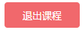按钮，确认后即可退出该课程的学习。退出后该课程的所有学习进度清空。再次加入MOOC课程可直接在首页-课程加入；若想加入SPOC课程需由开课老师加入。如图所示：
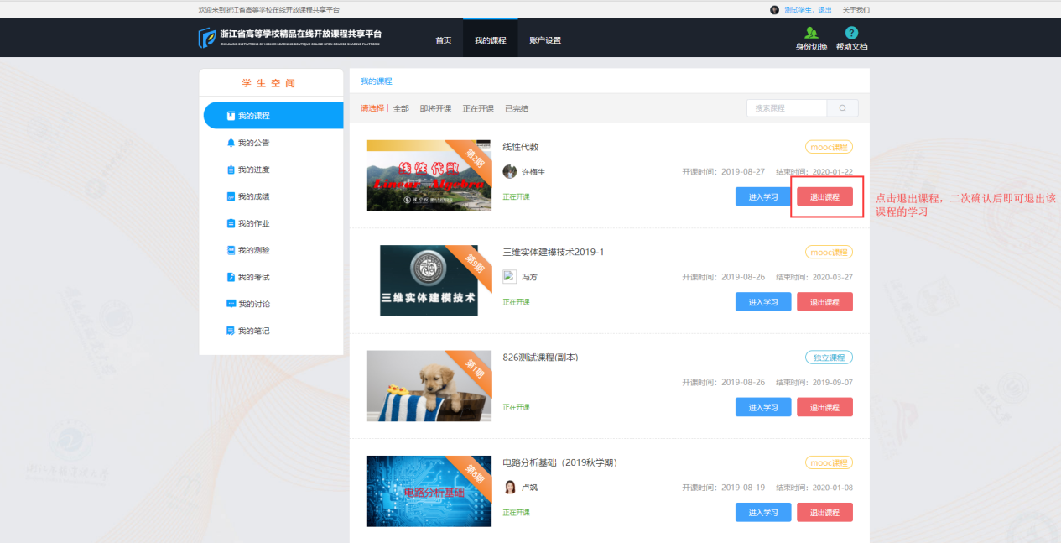

4.2我的公告
我的公告页面主要是展示所有的课程公告以及班级公告。如图所示：
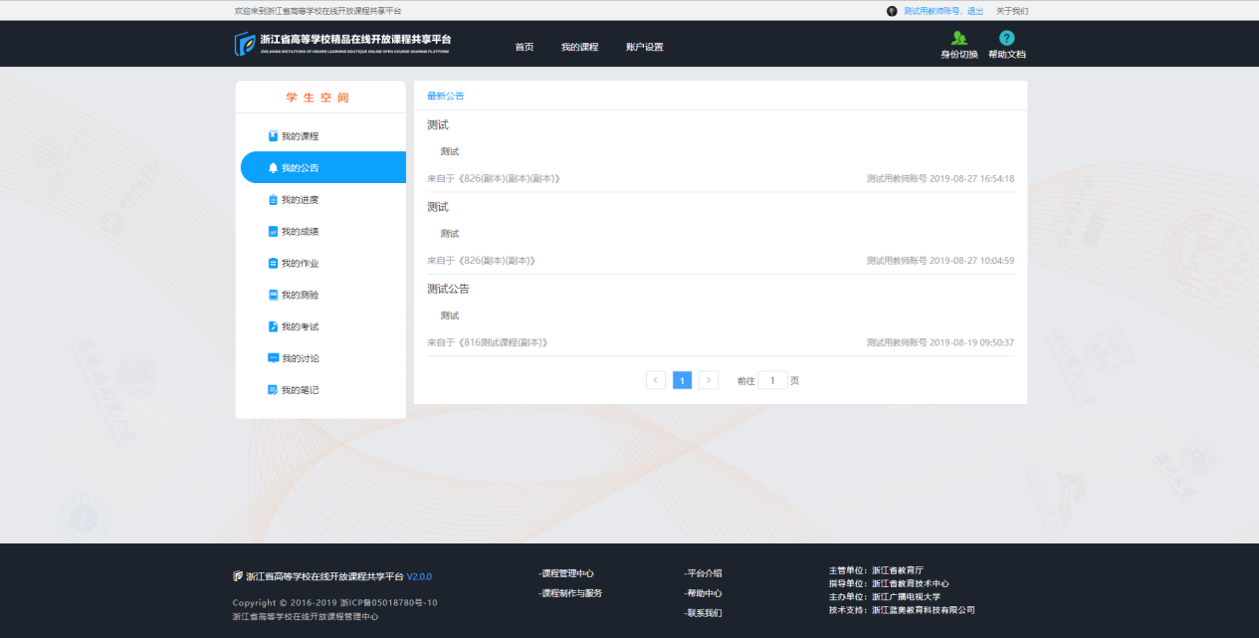

4.3我的进度
我的进度页面主要展示的是该学生账号下所有的课程学习进度。具体进度包括：视频进度、作业进度、测验进度、考试进度、讨论/笔记数量、学习进度等。如图所示：
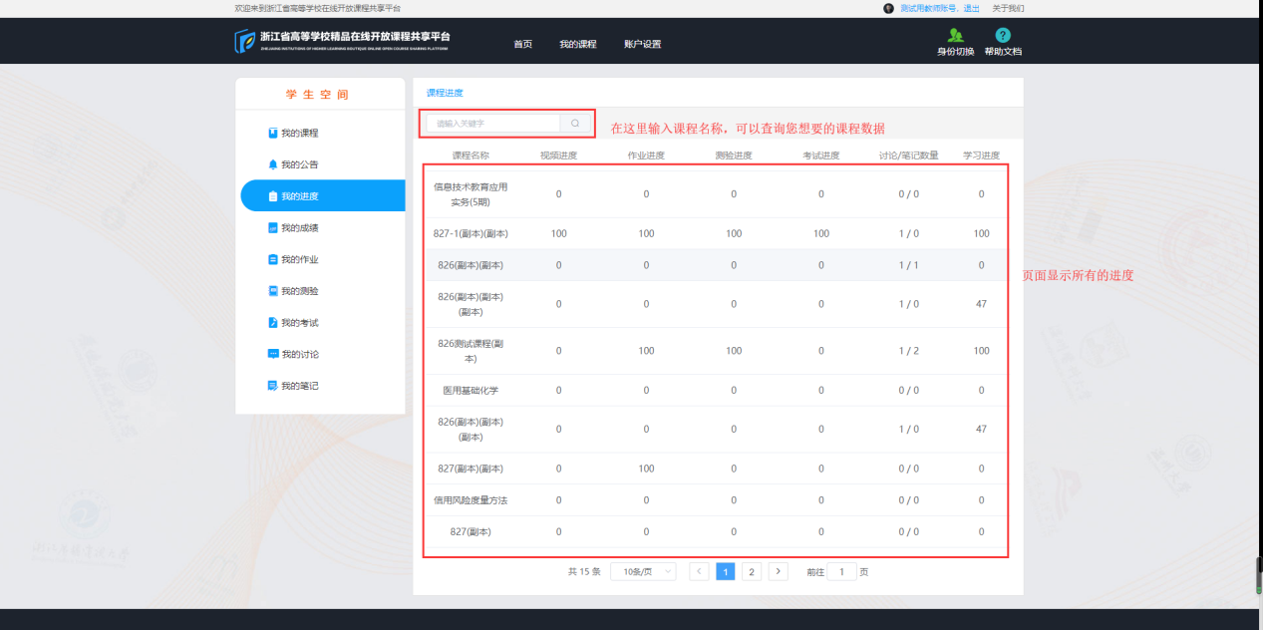

4.4我的成绩
我的成绩页面主要是显示该账号下所有的课程成绩。成绩按照每门课程设置的考核标准来计算。页面最后一列显示每门课程的综合成绩。如图所示：
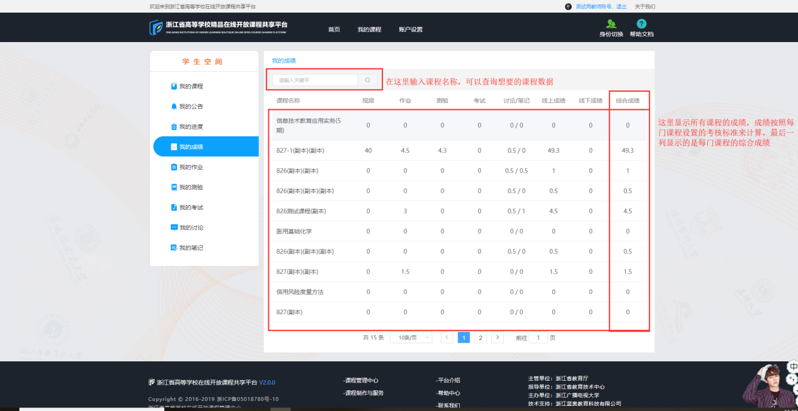

4.5我的作业
我的作业页面主要展示的是该账号下所有课程的作业完成情况。也可以直接在此页面内查看作业详情以及答题结果。如图所示：
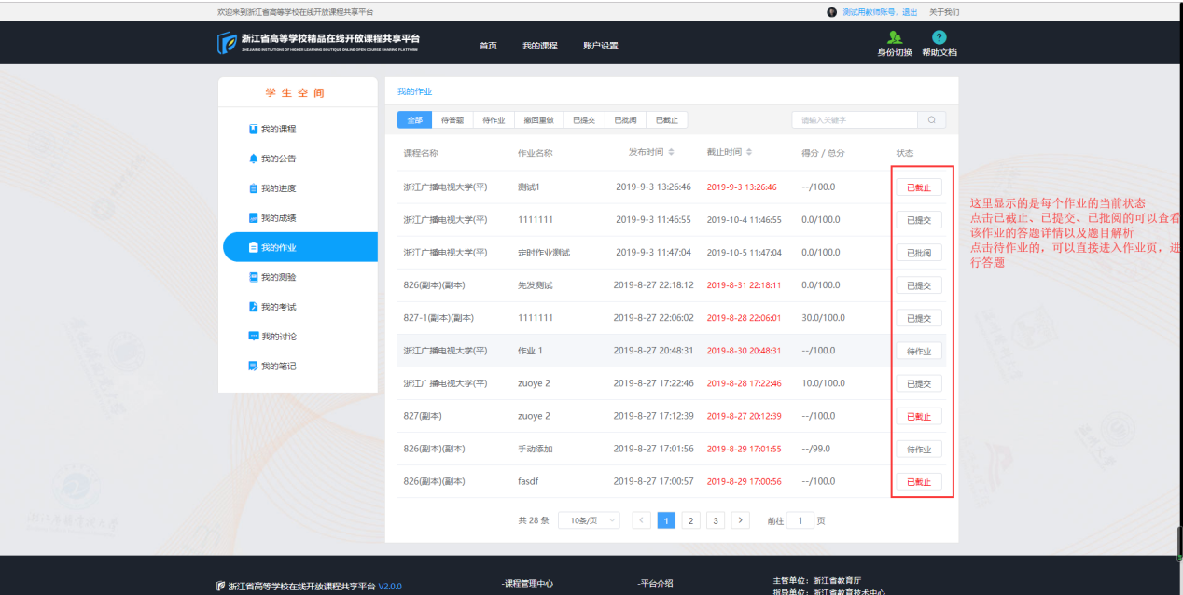

4.6我的测验
我的测验页面主要展示的是该账号下所有课程的测验完成情况。可以直接在此页面内答题、查看答题详情以及测验分数。如图所示：
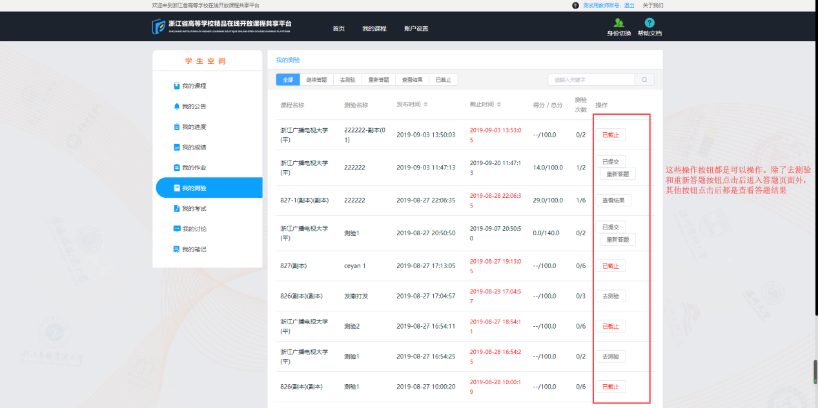

4.7我的考试
我的考试页面主要展示的是该账号下所有课程的考试完成情况。也可直接在此页面内答题、查看考试结果以及成绩等操作。如图所示：
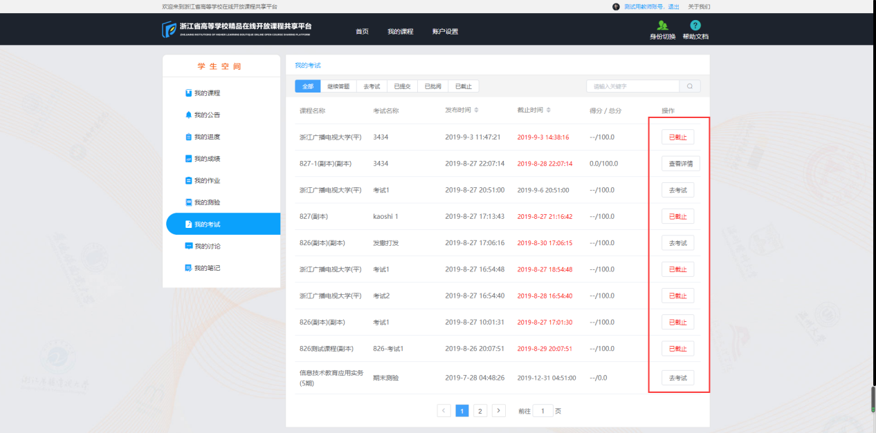

4.8我的讨论
我的讨论页面主要是展示所有讨论以及别人回复的内容。可以对讨论进行点赞、取消点赞、修改和删除等操作。如图所示：
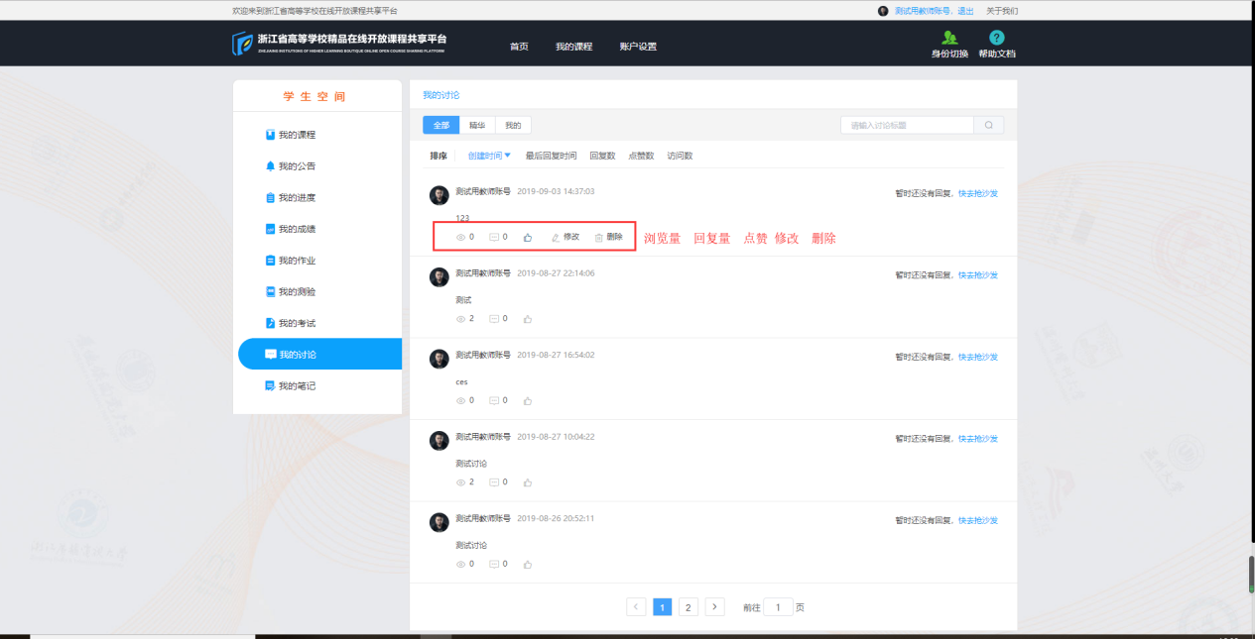

4.9我的笔记
我的笔记主要是展示我发表的所有笔记，以及每条笔记的点赞数、收藏数。点击页面右上角的精华按钮，可以查看所有精华笔记。如图所示：
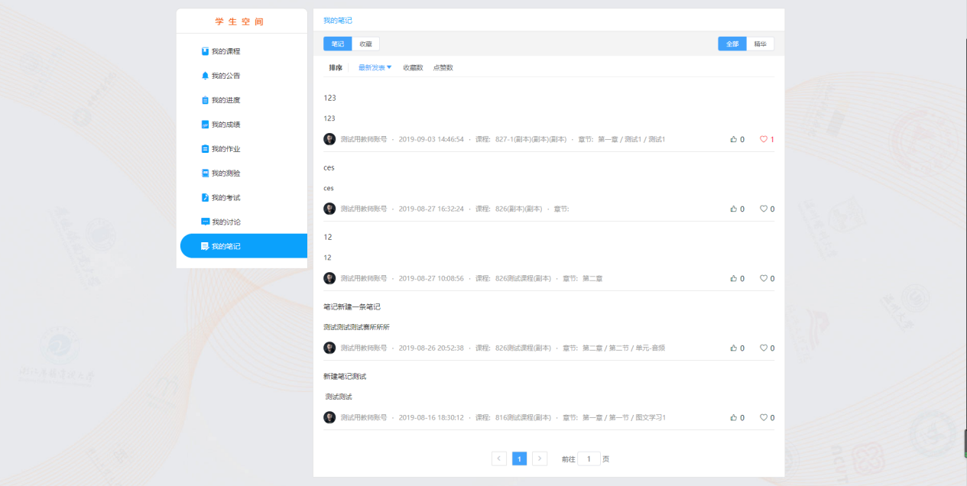

5.账户设置
账户设置主要是对当前的账户进行管理，主要有三个部分：个人信息、账户安全、认证信息。进入教师空间后，点击页面上方的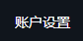即可进入账户设置页，如图所示：
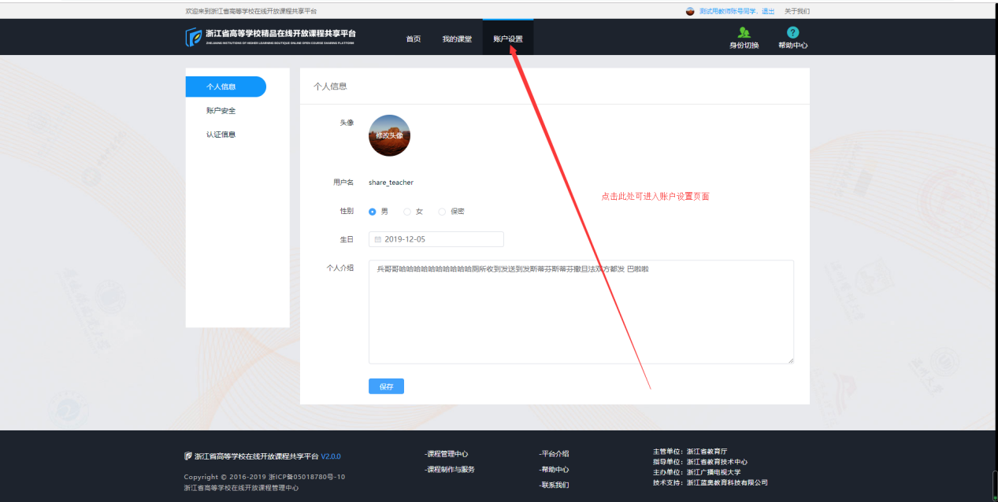

5.1个人信息
个人信息页主要是对头像、性别、生日、个人介绍等进行查看和修改等操作。如图所示：

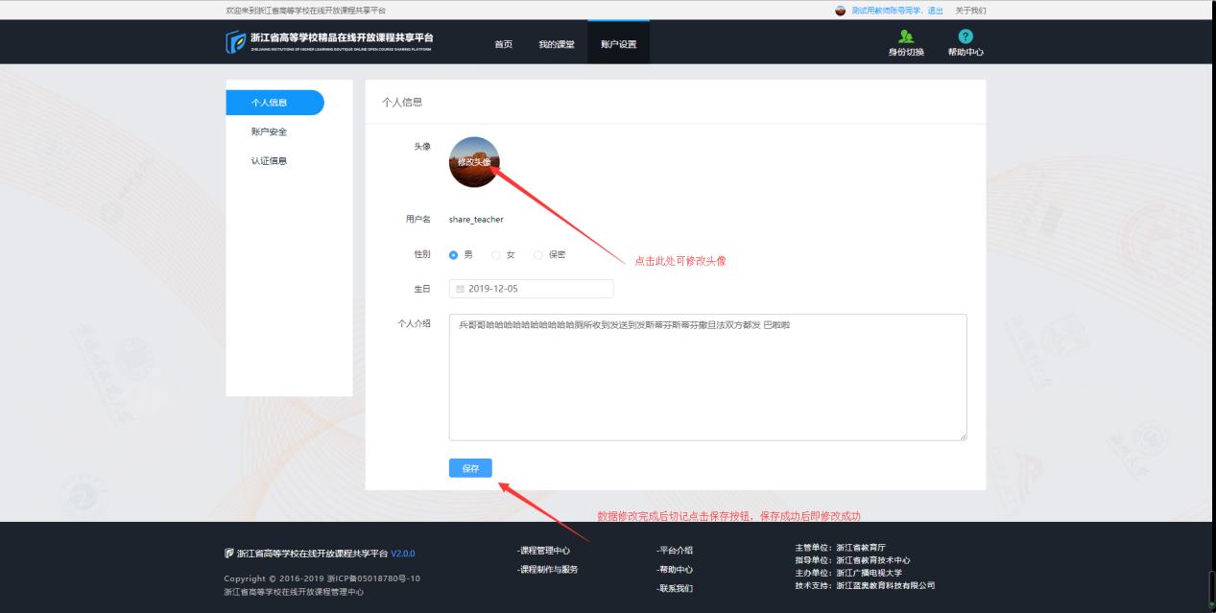

5.2账户安全
账户安全主要是对密码、邮箱、手机进行设置以及绑定。如图所示：
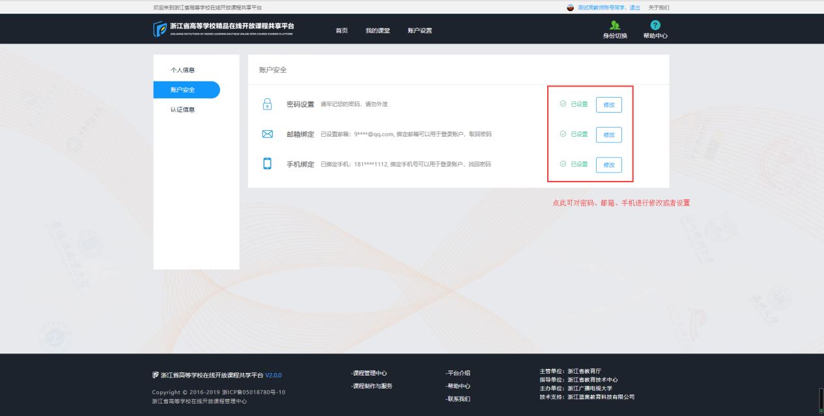

5.3认证信息
显示当前账号的认证信息，如图所示：
